Aaron van Leijenhorst



Technisch Ontwerp Fietsenwinkel



Versie: 0.1.0 19-6-2017

**Versiebeheer**

|  |  |  |
| --- | --- | --- |
| Versie | Datum | Beschrijving |
| 0.1.0 | 19-06-2017 | Eerste opzet |
|  |  |  |

Inhoud

Samenvatting 4

Achtergronden 5

Soft en Hardware 6

Sequence Diagrammen 7

State Machine Diagrams 8

Entity Relationship Diagram 9

Schermenboom 10

# Samenvatting

Het Technisch Ontwerp is een document waar alle specificaties van de website worden uitgelegd.

We beginnen met de specificaties van de soft-en hardware van de computers waarop de website word gemaakt.

Daarna hebben we de Sequence diagrammen, hier zie je hoe de functionaliteiten inelkaar zitten.

Verder hebben we de State Machine Diagram waar de acties van de gebruiker, klant of medewerker in simpelen termen woorden weer gegeven.

Als laatste eindigen we met de meest up to date versies van het ERD en Schermenboom

# Achtergronden

Project: fietsenwinkel examen.aaronvanleijenhorst.xyz

Opdrachtgever: Meneer Odijk

Project aannemer: MBO Utrecht

De opdrachtgever heeft de opdracht aangewezen aan een examenkandidaat: Aaron van Leijenhorst. Deze moet voor zijn examen een website maken die aan een aantal eisen moet voldoen.

De site moet een webshop worden waar mensen fietsen kunnen bestellen en laten bezorgen.

Om het project zo soepel mogelijk te laten verlopen zal meneer Odijk in nauw contact blijven met de developer van de website. Er zullen wekelijks vergaderingen zijn waarin de voortgang en de planning besproken wordt. Als er onduidelijkheden zijn kan de opdrachtgever hier uitleggen wat hij wilt.

# Soft en Hardware

Software:

Atom 1.18.0 ia32 (code editor),

remoteFTP plugin (directe FTP interactie voor code),

Visual Paradigm Community 14.0 (voor maken diagrammen),

Filezilla 3.18.0 (FTP interactie)

Hardware:

Laptop{

Processor: I7 4770HQ,  
Grafische Kaart: GTX 960m,  
RAM: 8GB DDR3,  
Opslag: 500GB SSD

},

Desktop{

Processor: I7 6700K,  
Grafische Kaart: GTX 980ti,  
RAM: 32GB DDR4,  
Opslag:[

{SSD: 500GB},  
 {SSHD: 4TB},  
 {HDD1: 2TB},  
 {HDD2: 2TB}

]

},

Hostinger server(premium package)

Talen:

jQuery: 2.4.4,

PHP 5.6.3,

Dompdf (PHP naar HTML converter),

PHPMailer 5.5.23

# Sequence Diagrammen

Sequence diagram voor het bestel systeem.

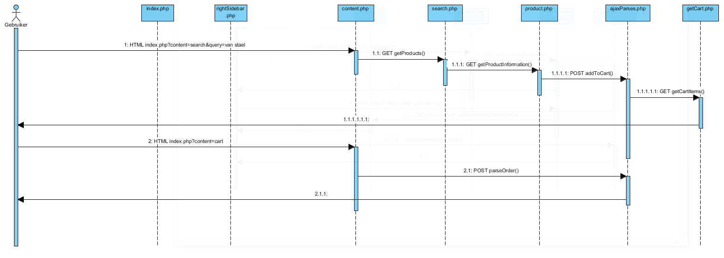

Sequence diagram voor het klant gedeelte van het vervallen producten systeem. Hier kan een klant een vervallen product opnieuw aanvragen.

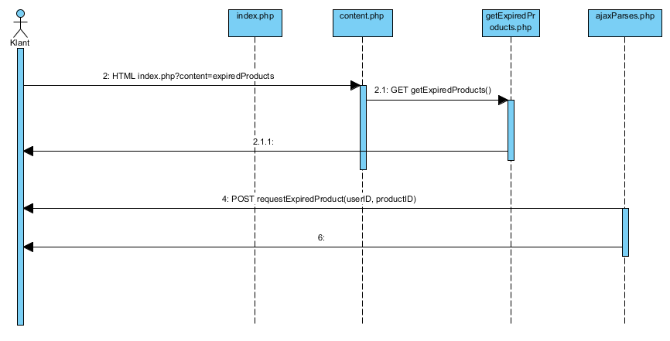

Sequence diagram voor het medewerker gedeelte van het vervallen producten systeem. Hier kan een medewerker de aanvraag accepteren of afwijzen.

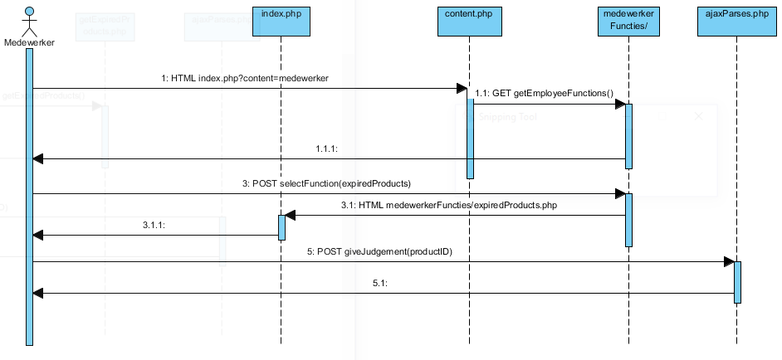

# State Machine Diagrams

Hieronder staan de 3 State Machine Diagrams.

De linker is voor het accepteren of afwijzen van een aanvraag voor een vervallen product.

De middelste is voor het door een klant aanvragen van een vervallen product.

De rechste is voor het bestel systeem.

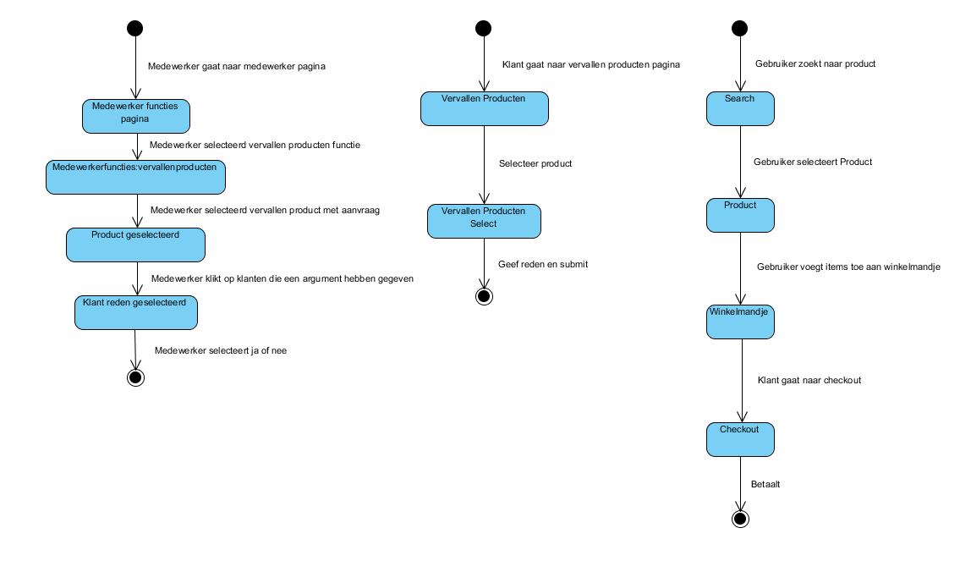

# Entity Relationship Diagram

Hieronder staat de meest up to date versie van het Entity Relationship Diagram. 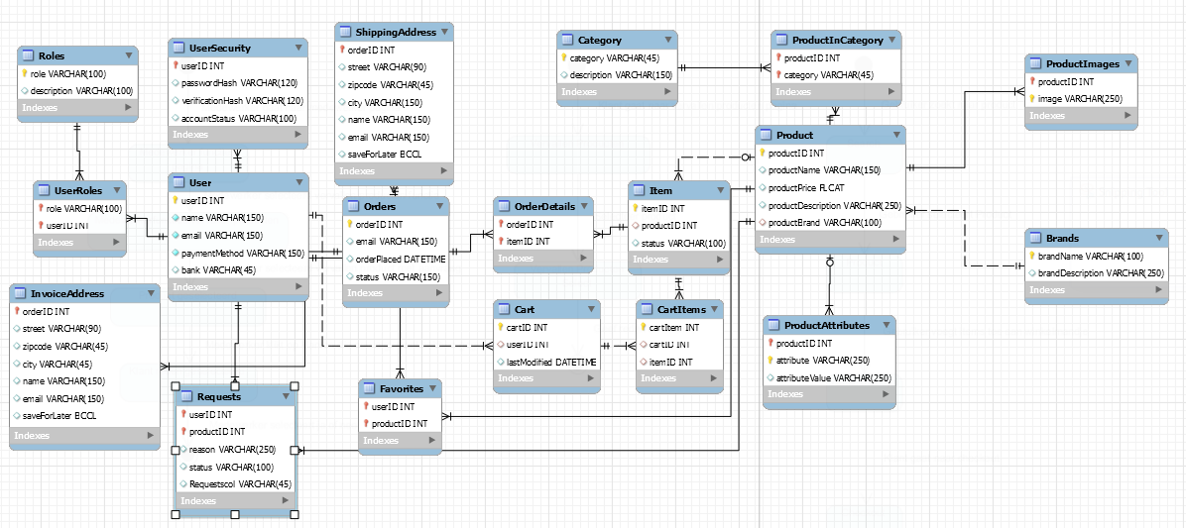

# Schermenboom

Hieronder de meest up to date versie van het schermenboom.

